数据库同步工具介绍

数据库同步工具支持oracle，sqlserver,mysql等异构数据库的表同步：

界面：

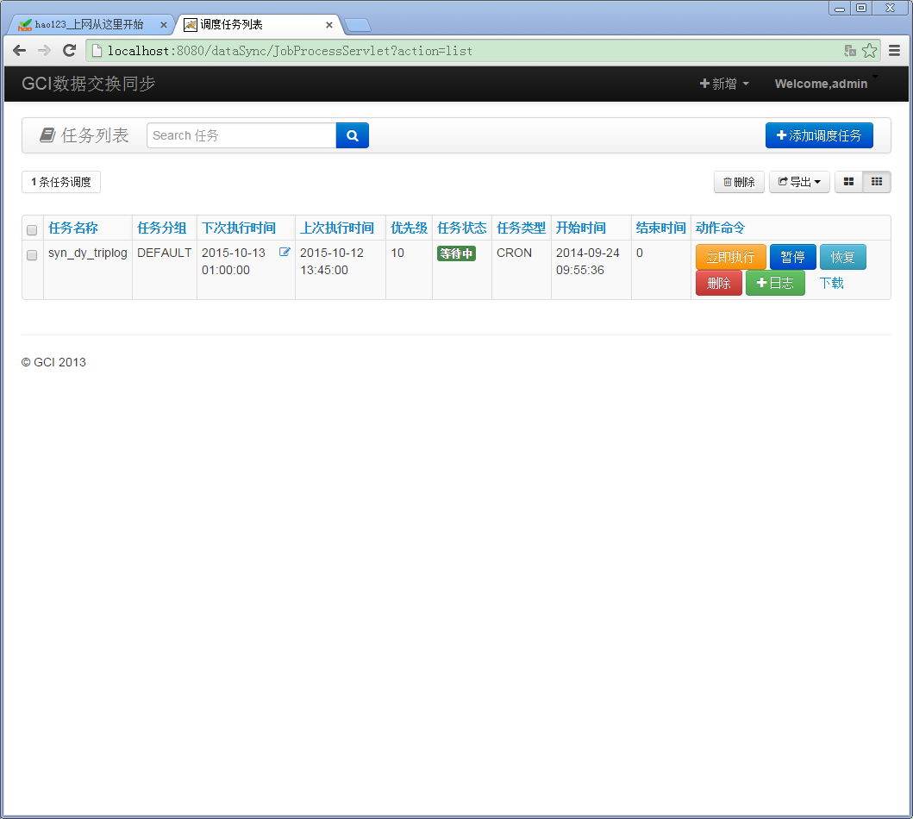

修改配置文件:jdbc.properties

把jdbc.url=改为你的项目所在的路径,比如我的是jdbc.url=jdbc:h2:D:/Workspaces/dataSync/WebContent/db/quartz

编写csv配置文件,例如

job_name,student表同步,,,,,,,任务名称

job_executetime,0/5 * * * * ?,,,,,,,"执行时间,格式：hh:mm:ss"

field,sourcedb,targetdb,,,,,,

db_type,mysql,mysql,,,,,,数据库类型

ip,127.0.0.1,127.0.0.1,,,,,,IP地址

port,3306,3306,,,,,,端口

dbname,student,student2,,,,,,数据库名

username,root,root,,,,,,用户名

password,111111,111111,,,,,,密码

sourcedb_select_sql,"select id, name,gender,created,modified from student",,,,,,,从源数据库取得数据的sql语句，如果需要使用嵌套、关联查询，需在这配置完整sql，优先使用该配置项;未配置即会由列属性拼接

targetdb_insert_sql,,,,,,,,插入数据时优先使用insert配置，未配置insert时，程序根据列属性拼接insert

targetdb_before_sql,,,,,,,,插入数据前先执行的sql语句

targetdb_after_sql,,,,,,,,插入数据后再执行的sql语句

table,student,,,,,,,目标库表名

concurrency,10,,,,,,,线程数（可选，默认10个）

column,id,id,,,,,,列名

column,name,name,,,,,,

column,gender,gender,,,,,,

column,created,created,,,,,,

column,modified,modified,,,,,,

写完后保存为csv格式，上传到服务端，系统自动运行。